I. Vyber si správne odpovede pri každej otázke.

- Chémia je:

a) spoločenská veda
b) prírodná veda
c) prírodná a spoločenská veda
d) nie je veda
- Chémia využíva tieto metódy:

a) pozorovanie a pokus
b) experiment a pokus
c) pokus
d) experiment

- Predmetom chémie je:

a) zmena skupenstva
b) zmena tvaru a farby
c) zmena vzhľadu
d) zmena látky na inú látku

- Medzi zmesi nepatrí:

a) riečna voda
b) kyslík
c) zlato
d) sirupová voda

- Vyber rovnorodú zmes:

a) zeleninová polievka
b) sirupová voda
c) mlieko
d) pena na holenie

- Vyber chemickú látku:

a) striebro
b) voda
c) vzduch
d) železo

- Čo nie je rôznorodá zmes?

a) krv
b) polievka
c) mlieko
d) dym

- Pri filtrácii nepotrebuješ:

a) varnú banku, lievik, filtračný papier
b) lievik, stojan, kadičku
c) tyčinka, lievik, kadička
d) skúmavka, odmerný valec, lievik

- Pri destilácii potrebuješ:

a) lievik, kadička, stojan
b) stojan, varná banka, chladič
c) pipeta, chladič, skúmavka
d) kadička, stojan, hadičky

- Kovový odpad patrí do kontajnera:

a) červený
b) modrý
c) žltý
d) zelený

- Papier ide do kontajnera:

a) červený
b) žltý
c) modrý
d) zelený

- Biologický odpad dávame do:

a) žltého kontajnera
b) nebezpečného odpadu
c) kompost
d) do lekárne

- Medzi nebezpečný odpad nepatrí:

a) chladnička, televízor
b) pneumatika, počítač
c) akumulátora, baterky
d) kyseliny, lieky

- Separovať znamená:

a) opakovane použiť odpad vo výrobe
b) triediť odpad
c) ekonomický nakupovať
d) produkovať minimum odpadu

- Recyklovať znamená:

a) opakovane použiť odpad vo výrobe
b) triediť odpad
c) jazdiť často na bicykli
d) neprodukovať veľa odpadu

- Medzi prírodné suroviny nepatrí:

a) drevo, papier, sklo
b) plast, železo, oceľ
c) voda, vzduch
d) uhlie, ropa, vápenec

- Spracovanie ropy:

a) Košice
b) Hlohovec
c) Bratislava
d) Senica

- Výroba liečiv:

a) Trenčín
b) Hlohovec
c) Slovenská Ľupča
d) Bratislava
- Suspenzia je:

a) pevná látka v plynnej
b) kvapalná látka v plynnej
c)plynná v kvapalnej
d) pevná v kvapalnej

- Vodu podľa výskytu delíme:

a) minerálna a destilovaná
b)podzemná, povrchová a zrážková
c) pitná, úžitková a odpadová
d) pramenistá, povrchová a dažďová

II. Pomenuj chemické sklo:

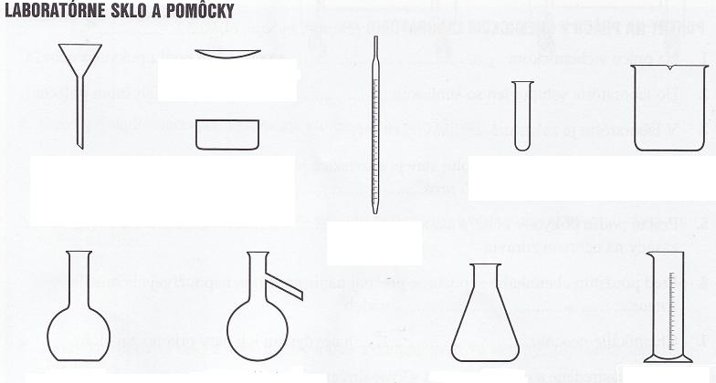
Správne odpovede:
I.

- B
- A
- D
- B, C
- B, C
- A, D
- A, C
- A, D
- B, D
- A
- C
- C
- D
- B
- A
- A, B
- B
- B, C
- D
- B

II.
filtračný lievik, hodinové sklíčko, kryštalizačná miska, pipeta, skúmavka, kadička,
varná banka, destilačná banka, kužeľová banka, odmerný valec

Max. 38 b.

